Přednáška „Knud Rasmussen a grónské mýty a pověsti“

10. března 2011 se v Muzeu Skive uskutečnila společná přednáška velvyslance a překladatele Zdeňka Lyčky a pracovníka muzea a správce domu Knuda Rasmussena v Hundestedu Sørena la Cour Jensena na téma „Knud Rasmussen a grónské mýty a pověsti“. Mezi 40 hosty, kteří se přednášky zúčastnili, byl i starosta Municipality Skive pan Flemming Eskildsen.

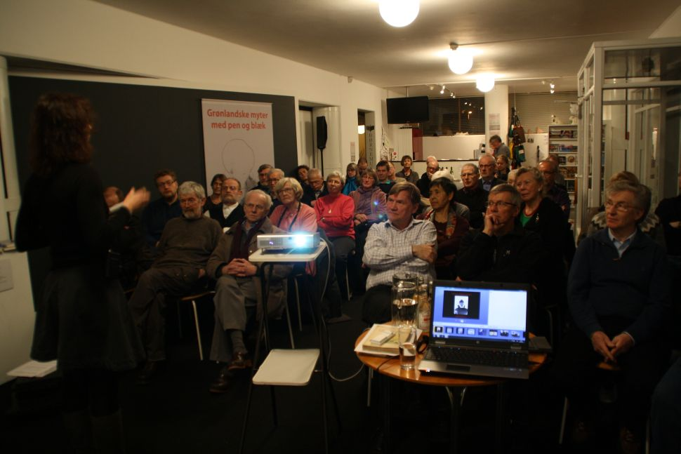
Pozorní posluchači

Akce se konala v rámci řady přednášek a vzdělávacích akcí s názvem „Grónské dny“, které doprovázejí výstavu kreseb Martina Velíška “Grónské mýty perem a tuší“, jež bude v muzeu k vidění do 3. dubna 2011.
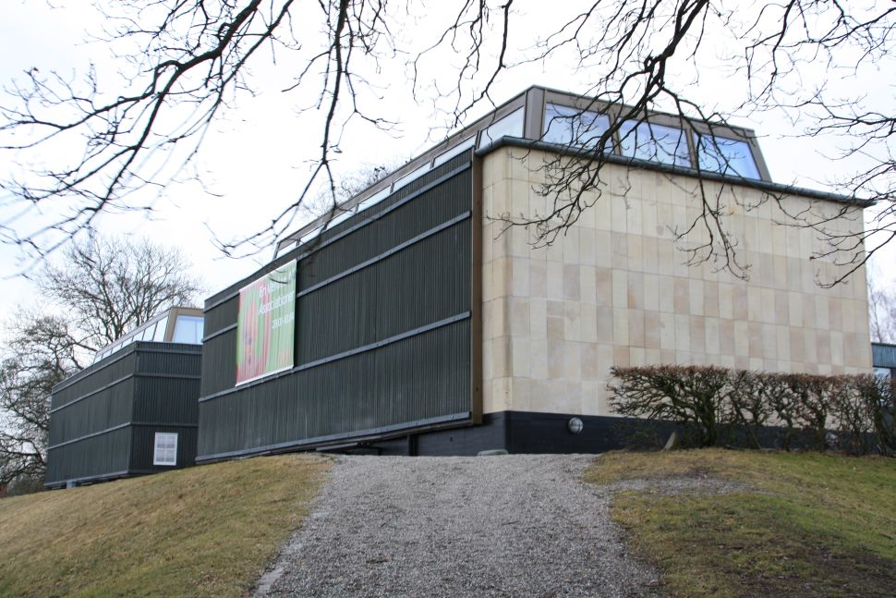
Muzeum Skive

